Гуманитарный проект
государственного учреждения образования
«Стешицкий учебно-педагогический комплекс детский сад-средняя школа»
Цель проекта: использование территории учреждения образования для привлечения родителей и законных представителей воспитанников и учащихся к здоровому образу жизни посредством создания площадки воркаута
- Наименование проекта: «WorkoutHomе»
- Срок реализации проекта: 2020/2021 учебный год
- Организация – заявитель, предлагающая проект:
Государственное учреждение образования «Стешицкий учебно-педагогический комплекс детский сад-средняя школа»
- Цель проекта:
использование территории учреждения образования для привлечения родителей и законных представителей воспитанников и учащихся к здоровому образу жизни посредством создания площадки воркаута
- Задачи, планируемые к выполнению в рамках реализации проекта:
создать условия для организованного отдыха детей в летний период;
укреплять здоровье, содействовать полноценному физическому и психическому развитию;
формировать культурное поведение, санитарно-гигиеническую культуру;
формировать положительное отношение родителей к организации досуга детей и привлекать их к участию в этой деятельности;
формировать у ребят навыки общения и толерантности.
- Целевая группа:
воспитанники дошкольной группы государственного учреждения образования «Стешицкий учебно-педагогический комплекс детский сад-средняя школа»;
учащиеся государственного учреждения образования «Стешицкий учебно-педагогический комплекс детский сад-средняя школа»;
родители и законные представители обучающихся государственного учреждения образования «Стешицкий учебно-педагогический комплекс детский сад-средняя школа»;
педагоги государственного учреждения образования «Стешицкий учебно-педагогический комплекс детский сад-средняя школа»
- Краткое описание мероприятий в рамках проекта:
планирование территории спортивной площадки;
нанесение резинового покрытия под комплексную площадку для воркаута;
оборудование площадки для воркаута
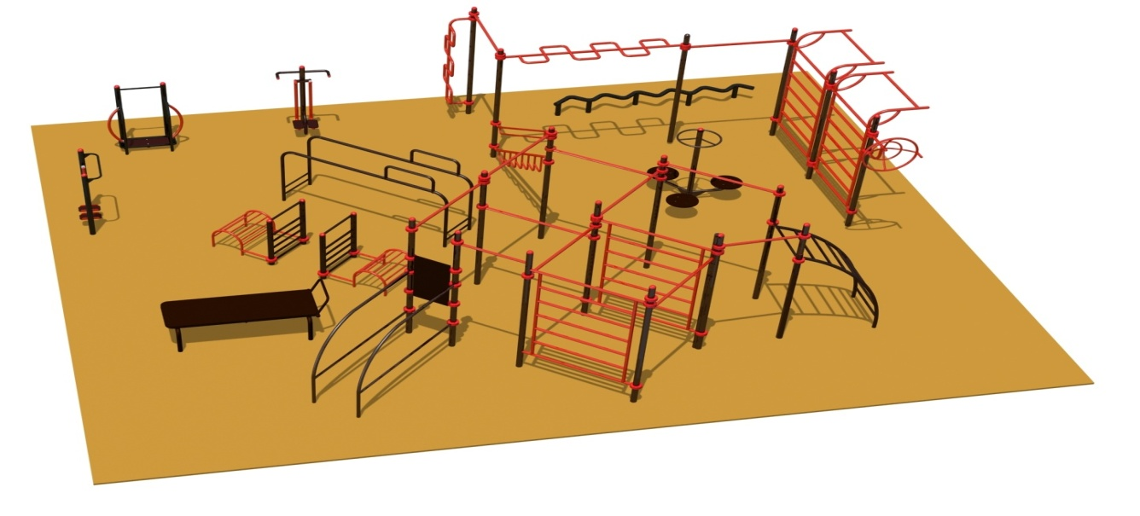
- Общий объём финансирования (в долларах США): 15000
- Место реализации проекта: государственное учреждение образования
«Стешицкий учебно-педагогический комплекс детский сад-средняя школа»
- Контактное лицо: Инна Александровна Кабанович,
телефон:8(01771)-38375, моб.тел.+375292780963
E-mail:steshizi@vileyka-edu.gov.by

The Humanitarian Project of the state educational institution
"The Steshitsy educational and pedagogical complex of the kindergarten and secondary school"
The goal of the project:
effective use of the state educational institution territory to attract parents and legal student representatives to the healthy lifestyle by creating the workout playground.
- The name of the project: «WorkoutHome»
- Term of the project realization: 2020/2021 school year
- The applicant organization: " The Steshitsy educational and pedagogical complex of the kindergarten and secondary school".
- The goal of the project:
effective use of the state educational institution territory to attract parents and legal student representatives to the healthy lifestyle by creating the workout playground.
- Tasks to be solved within the project:
create the conditions for the organized rest in summer time;
strengthen the health, promote full physical and psychic development;
form cultural behavior, sanitary and hygienic culture;
create positive attitude of parents to the organization of the children's leisure avtivities;
develop communication skills and tolerance in children.
- The target group:
the pupils of the preschool group of the state educational institution " The Steshitsy educational and pedagogical complex of the kindergarten and secondary school" ;
the students of the state educational institution" The Steshitsy educational and pedagogical complex of the kindergarten and secondary school ";
the parents and legal student representatives of the state educational institution " The Steshitsy educational and pedagogical complex of the kindergarten and secondary school";
teachers of the state educational institution " The Steshitsy educational and pedagogical complex of the kindergarten and secondary school".

- The short description of the activities in the context of the project:
planning the territory of the sport ground,
applying the rubber coating for the complex workout playground,
equipment for the workout playground.

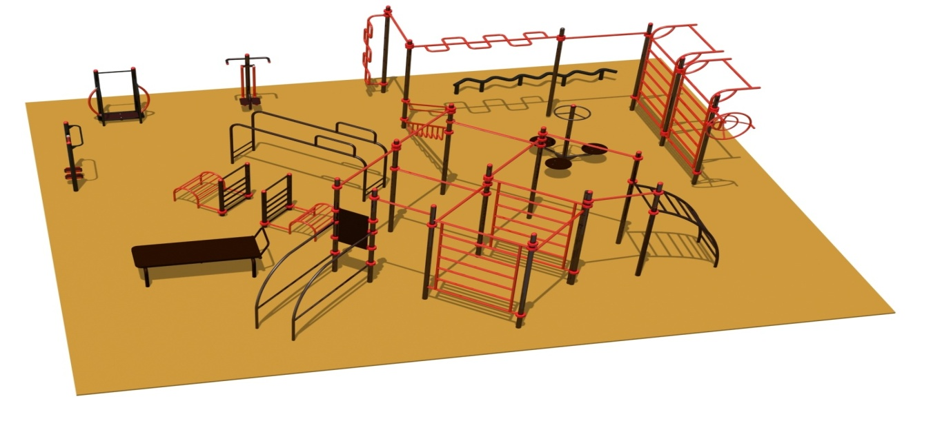
- Total amount of funds needed (USD) : 15000
- Project location: The state educational institution "The Steshitsy educational and pedagogical complex of kindergarten and secodary school".
- Contact person: Inna Kabanovich
8(01771)-38375, +375292780963
E-mail:steshizi@vileyka-edu.gov.by

